Herzlich willkommen zum nächsten Erzählcafé
E r z ä h l c a f é
Wir hören und erzählen vom Leben in der Fremde.
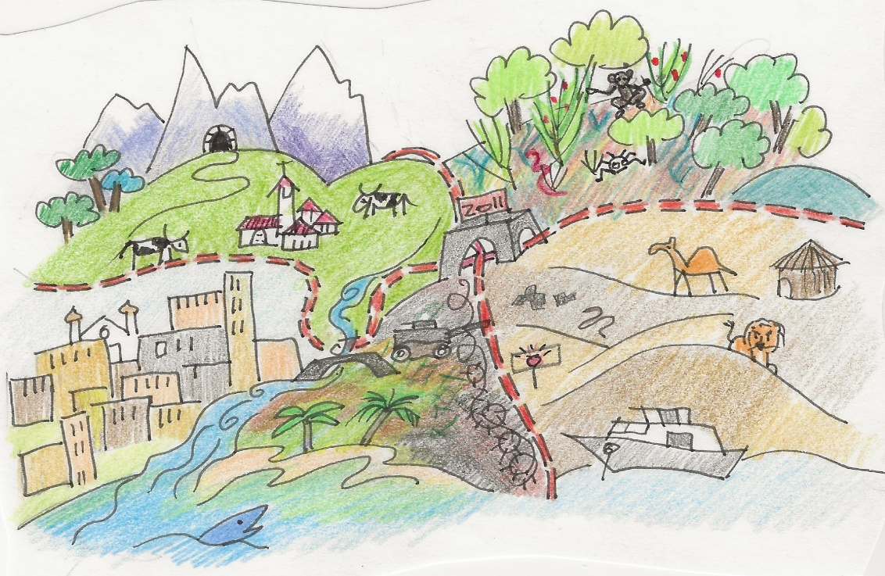
„Leben in einem anderen Land“
Die wenigsten Menschen verbringen ihr ganzes Leben am gleichen Ort. Wegen Ausbildung, Stellen-wechsel, Heirat oder aus reiner Abenteuerlust zieht man in die Fremde, wobei diese auch im Inland liegen kann! Eine andere Sprache, der Dialekt, Gepflogenheiten, das Klima, das Essen, die Religion, die Einstellung zur Arbeit – vieles ist nicht mehr vertraut. Man kann sich am neuen Ort assimilieren oder wird womöglich bald von Heimweh geplagt. Wer lange anderswo lebt verändert sich, und wer nach Jahren zurückkehrt, hat vielleicht Mühe, sich in der alten Heimat wieder zurecht zu finden.
Wann am Mo 24. April 2023, von 14.30 bis ca 17.00 Uhr
Wo 3280 Murten, Näheres kurzfristig, nach Anmeldung
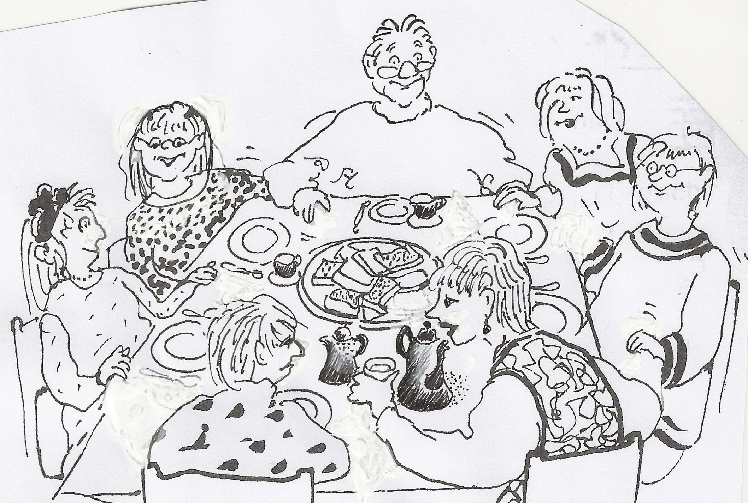
Wer 5–9 Teilnehmende, Bisherige und gerne auch Neue
Thema Leben in einem anderen Land/Kanton
Kosten kleiner Beitrag ins Kafikässeli erbeten
Moderation Juliette Erlandsen, Murten
Anmeldung erforderlich: Tel. 079 255 47 48 oder e-mail: ju@erlandsen.ch

